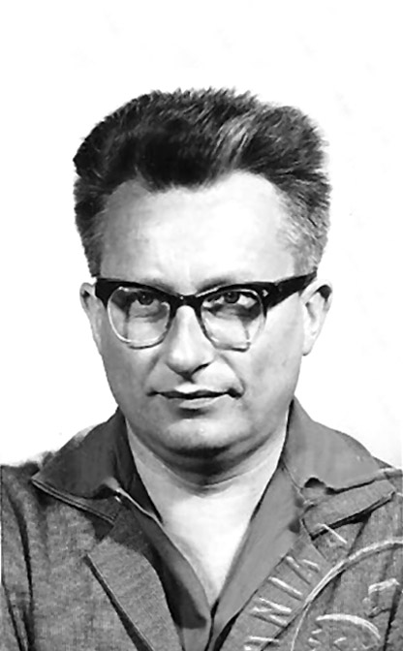
Jerzy Kośnik
ps. „Promyk”

Ur. 27 maja 1925 r. w Warszawie. Przed wojną mieszkał na Grochowie przy ul. Zamienieckiej.
Od 1940 r. działał w konspira-cyjnym Korpusie Obrońców Polski (KOP; Komenda Obrońców Polski). Po przerwie spowodowanej wsypą wstąpił do ZWZ-Armii Krajowej. Ukończył szkołę podoficerską i został dowódcą 1 drużyny w 694 plutonie zgrupowania 690 III Rejonu VI Obwodu (Praga) Warszawskiego Okręgu AK. Został także instruktorem wyszkolenia bojowego. Ćwiczenia przeprowadzał w lasach w Pyrach. Ukończył również zawodową szkołę telekomunikacji przy Politechnice Warszawskiej. Trzykrotnie uciekł z ulicznej łapanki.
1 sierpnia 1944 r. wraz z plutonem dowodzonym przez por. Floriana Kołodziejczaka ps. „Maks” zajął szkołę przy ul. Igańskiej. Przebywał tam do 19 sierpnia. W nocy z 19 na 20 sierpnia pluton przeprawił się wraz z bronią przez Wisłę, w miejscu położonym 150 m na południe od mostu Siekierkowskiego, i przeszedł na Sadybę, stając się 694 plutonem „Grochów” 2 kompanii „Sadyba” batalionu AK „Oaza”. Do 2 września bronił odcinka frontu od strony Wilanowa. Po zdobyciu fortu Sadyba przez Niemców dostał się do Pyr, następnie na Służew, i do 17 stycznia 1945 r. przebywał w domu przy ul. Wiśniowieckiego 48.
Po oswobodzeniu Warszawy z Niemców przeprawił się na Grochów po lodzie, w okolicy mostu Poniatowskiego. Uciekł z domu, gdyż był poszukiwany przez funkcjonariuszy Bezpieczeństwa Publicznego. W marcu 1945 r. wyjechał do Katowic i został kierownikiem radiowęzła w Bytomiu. Jeszcze w 1945 r. wrócił do Warszawy.
opracował: Maciej Białecki

Stowarzyszenie Pamięci Powstania Warszawskiego 1944
www.sppw1944.org

